多兼容型智能无人机挂载系统

一、项目背景（选题背景、目的与意义）
1. 选题背景
近年来，多旋翼无人机在航拍、物流、农业、应急救援等领域得到广泛应用。然而，大多数无人机挂载系统存在以下痛点：
- 功能单一：一个挂架只能适配一种任务载荷（如仅能投掷或仅能喷洒），更换载荷需要落地手动拆装，效率低。
- 缺乏智能交互：飞手无法实时获知挂载物的连接状态、设备类型及健康度，脱钩操作仅靠机械解锁，可靠性差。
- 自稳与飞控耦合：传统自稳云台需与飞控深度通信，增加了系统复杂度，且容易与飞控PID产生振荡。
- 热插拔能力弱：绝大多数挂载接口不具备带电插拔保护，易损坏电路。
2. 项目目的
本项目旨在设计一套 “多兼容型智能无人机挂载系统” ，实现：
- 即插即用：子挂载可空中不停机更换，自动识别类型并建立通信。
- 独立自稳：挂载臂内置姿态传感器，以“辅助阻尼”方式保持负载水平实现“辅助稳定”+“摆动抑制”，不与飞控PID耦合。
- 高可靠性：通过三重故障检测（电气触点、机械锁紧、心跳包）实现精准脱钩判断。
- 模块化扩展：支持空投器、拉烟器、喷雾器等多种任务载荷。
3. 项目意义
- 降低无人机任务门槛：飞手无需专业编程知识，即可快速切换任务模式。
- 提升作业安全性：多重检测与容错设计，避免误脱钩或挂载脱落。
- 推动开源硬件生态：系统采用标准化接口与通信协议，可被社区广泛复用，促进无人机挂载技术的普及。
二、项目创新点（创新点与特色）
创新点 | 具体描述 | 技术细节
热插拔与自动识别 | 6触点采用长短针设计（GND最长→电源→信号→检测脚），保证插入/拔出顺序安全；子挂载上电即发送类型码，挂载臂自动记录并锁定 | 硬件顺序保护+串口握手协议
独立自稳辅助系统 | 挂载臂内置MPU6500陀螺仪，仅采用角速度阻尼控制（D控制），无需与飞控通信，避免耦合振荡，在2kg负载/20cm力臂下摆动幅度降低80%以上。 | 卡尔曼滤波+单轴阻尼控制
三重故障检测与脱钩判定 | 同时监测EN触点（电气连接）、微动开关（机械锁紧）、心跳包（程序活性），根据组合状态判断故障类型（连接性故障/结构性故障/逻辑性故障/异常脱钩），并分级报警。 | 状态机+去抖滤波
插销式对称锁定机构 | 一个舵机通过连杆同时驱动左右两个插销，锁定子挂载；插销到位触发微动开关，形成闭环反馈；可增加自锁斜面，防止舵机断电意外脱钩。 | 机械创新+位置传感器
模块化软件架构 | 挂载臂与子挂载分别采用独立单片机，通过简化的串口协议通信（类型码、心跳包、告别帧），不依赖飞控数据，易移植至不同平台。 | USART+状态机

三、运行逻辑
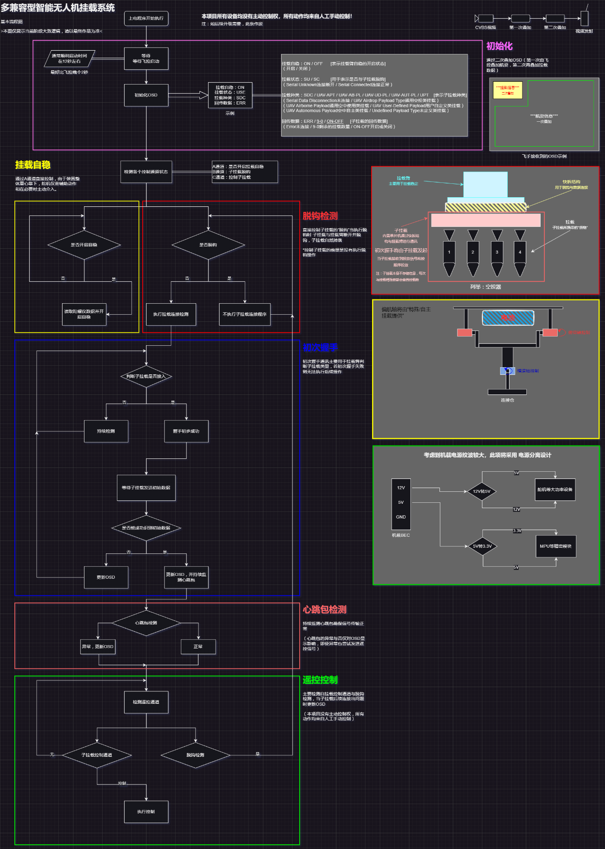

三、心跳包与检测冗余设计
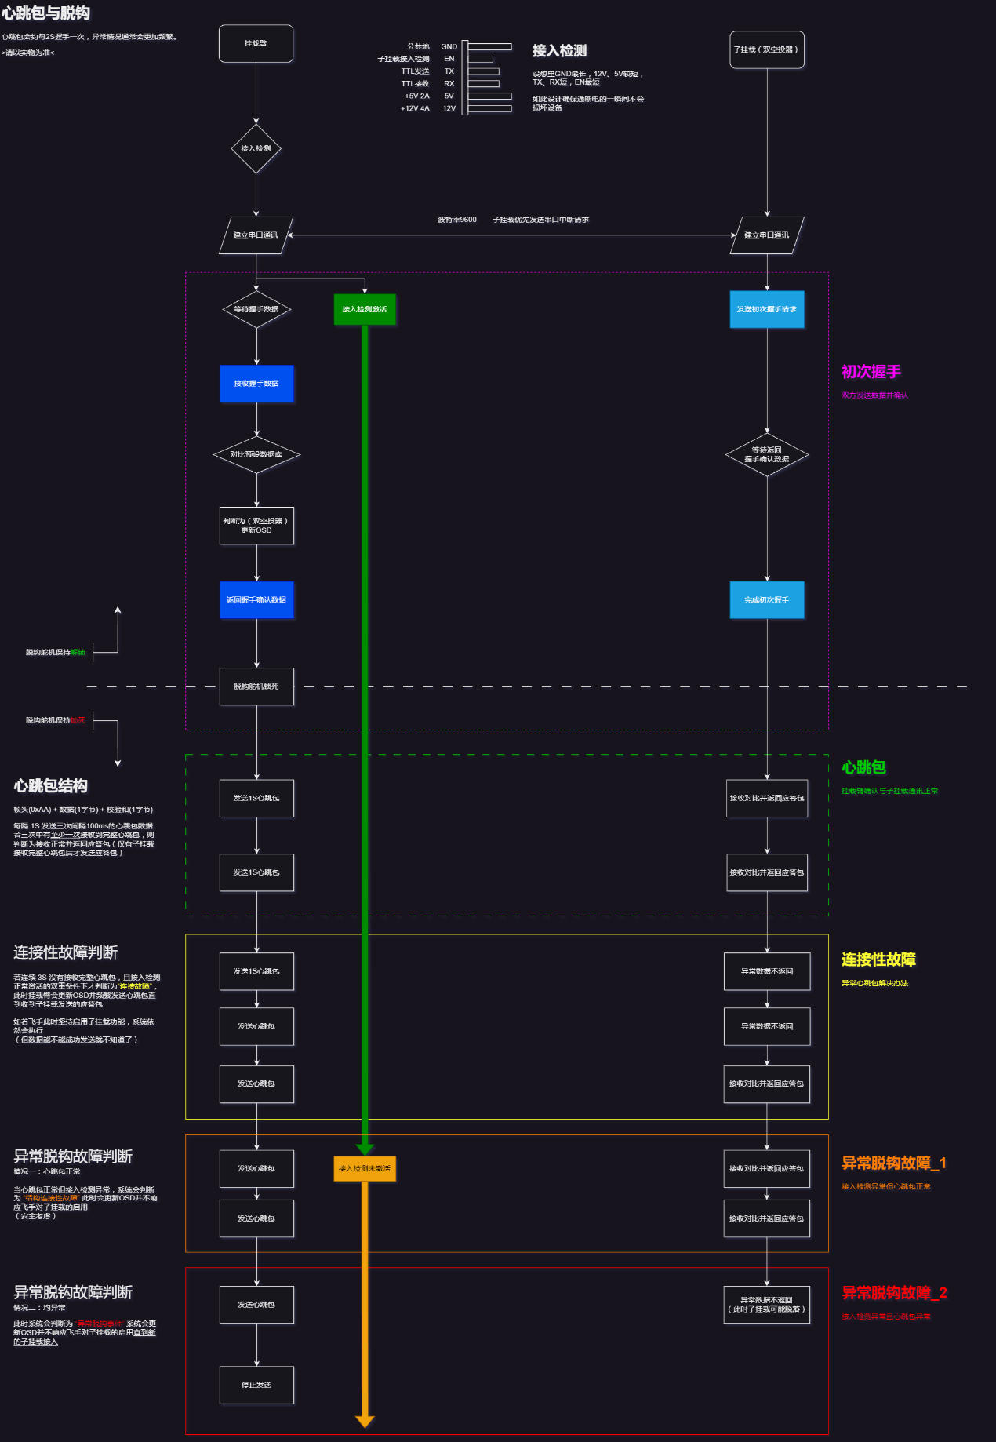

四、快拆接口设计
